1 | Ilmu ekonomi mengkaji tentang bagaimana manusia
 | A  B  C  D | menggunakan wang bagi meningkatkan tabungan masa depan  menyeimbangkan pelbagai kehendak dengan sumber ekonomi yang ada  mengurangkan jurang perbezaan antara golongan kaya dengan golongan miskin  menghasilkan keluaran dengan menggunakan faktor pengeluaran secara maksimum
2 | Gambar berikut menunjukkan sejenis faktor pengeluaran.  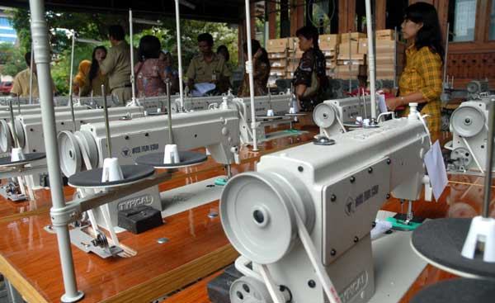  Pernyataan manakah yang menggambarkan faktor pengeluaran tersebut?
 | A  B  C  D | Input produktif yang dicipta oleh manusia yang membantu dalam proses pengeluaran  Berperanan menyelaras dan menggabungkan faktor pengeluaran  Sumber semulajadi yang mempunyai penawaran terhad  Membenarkan orang lain menguruskan untungnya
3 | Rajah berikut adalah keluk kemungkinan pengeluaran bagi sebuah ekonomi.  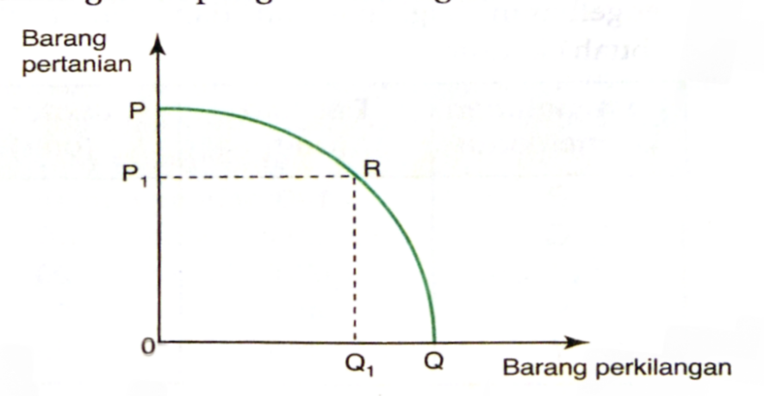  12  16  8  4  17 19  12  20  Pernyataan yang manakah benar?
 | A  B  C  D | Kos untuk mengeluarkan satu unit barang pengguna adalah malar  Kos untuk mengeluarkan satu unit barang pengguna adalah semakin berkurang  Kos lepas untuk menambahkan pengeluaran barang perkilangan daripada 12 unit kepada 17 unit adalah 4 unit barang pertanian  Kos lepas untuk menambahkan pengeluaran barang perkilangan daripada sifar unit kepada 12 unit adalah 12 unit barang pertanian
4 | Maklumat berikut berkaitan dengan penyelesaian masalah asas ekonomi oleh Syarikat ACE  ● Mengeluarkan barang dengan cara memaksimumkan  keuntungan dan meminimumkan kos  ● Bergantung kepada corak agihan pendapatan  Antara berikut, masalah asas ekonomi manakah yang dapat diselesaikan oleh Syarikat ACE?
 | I  II  III  IV  A  B  C  D | Apa yang hendak dikeluarkan  Bagaimana hendak dikeluarkan  Untuk siapa hendak dikeluarkan  Berapa yang hendak dikeluarkan  I dan II  I dan III  II dan III  III dan IV
5 | Maklumat berikut berkaitan dengan ciri sistem ekonomi sebuah negara.  ● Persaingan bebas antara firma  ● Kawalan oleh kerajaan melalui sistem cukai dan subsidi  Negara tersebut mengamalkan sistem ekonomi
 | A  B  C  D | perancangan pusat  campuran  kapitalis  Islam
6 | Jadual berikut menunjukkan permintaan Ali dan Abu terhadap suatu barang.  Berapakah permintaan pasaran pada tingkat harga RM10?
  Harga (RM) | Kuantiti diminta (unit)
  Harga (RM) | Ali | Abu
  5 | 2 | 7
  10 | 8 | 12
  15 | 10 | 20
 | A  B  C  D | 9  20  25  30
7 | Rajah berikut menunjukkan keluk permintaan bagi suatu barang.  D₀  P  Q₁  Q₀  0  Harga (RM)  Kuantiti (unit)  D₀  D₁  D₁  Mengapakah berlaku perubahan keluk D₀D₀ ke D₁D₁?
 | A  B  C  D | Harga barang itu meningkat  Pendapatan pengguna menurun  Harga barang pengganti menurun  Jangkaan harga akan meningkat pada masa depan
8 | Situasi berikut berkaitan dengan satu penentu penawaran rumah.  Harga simen meningkat  Titik koordinat yang manakah menunjukkan kesan perubahan penentu penawaran tersebut?
● D
0
Harga(RM)
Kuantiti (unit)
P₀
Q₀
S₀
S₀
S₁
S₁
S₂
S₂
A ●
B ●
● C

9 | Jadual berikut menunjukkan permintaan dan penawaran buah durian di pasaran.  Pilih pernyataan yang benar.
  Harga (RM) | Permintaan (kg) | Penawaran (kg)
  25  20  15  10 | 16  21  27  30 | 41  36  27  21
 | A  B  C  D | Pada tingkat harga RM10, berlaku lebihan penawaran sebanyak 21 kg  Pada tingkat harga RM20, berlaku lebihan permintaan sebanyak 15 kg  Penawaran terhadap durian menurun sebanyak 9 kg apabila harga naik dari RM15 ke RM20  Permintaan terhadap durian meningkat sebanyak 11 kg apabila harga turun dari RM25 ke RM15
10 | Andaikan bahawa pasaran bagi barang Z berada di tahap keseimbangan. Jika citarasa barang Z menurun, apakah yang akan berlaku pada titik keseimbangan yang baharu?
 | A  B  C  D |  |  | Penurunan harga dan kuantiti  Peningkatan harga dan kuantiti  Peningkatan harga dan penurunan kuantiti  Penurunan harga dan peningkatan kuantiti
11 | Rajah berikut menunjukkan keluk permintaan suatu barang.  6  30  0  Harga (RM)  Kuantiti (unit)  D₀  D₀  12  10  Berapakah nilai keanjalan harga permintaan apabila harga berubah dari RM6 ke RM12?
 | A B C D |  |  | 0.67  0.75  1.33  1.50
12 | Jadual berikut menunjukkan peratus perubahan harga dan peratus perubahan kuantiti bagi penawaran Barang A dan Barang B.  Maklumat manakah yang betul tentang Barang A dan Barang B?
  Barang | Peratus perubahan Harga | Peratus perubahan Kuantiti
  A  B | 50%  40% | 35%  60%
 | A B C D |  |  | Peratus perubahan kuantiti lebih kecil daripada peratus perubahan harga bagi barang B  Pekali keanjalan Barang A ialah kurang daripada 1  Jenis keanjalan Barang B ialah tak anjal  Keluk penawaran Barang A lebih landai
13 | Rajah berikut menunjukkan keluk permintaan (DD) dan keluk penawaran (SS) pasaran motosikal sebelum dan selepas pengenaan cukai oleh kerajaan.  0  Harga(RM)  Kuantiti (unit)  P₁  Q₂  Q₁  S₀  S₀  S₁  S₁  D  D  P₂  S  R  P₀  U  T  Apakah kesan pengenaan cukai oleh kerajaan?
 | I  II  III  IV  A B C D |  |  | Cukai per unit ialah P₁P₂  Beban pengguna sebanyak P₁P₂SR  Beban pengeluar sebanyak P₀P₁TU  Jumlah cukai ialah sebanyak P₀ P₂SU  I dan II  I dan IV  II dan III  III dan IV
14 | Situasi manakah menerangkan fungsi wang sebagai alat bayaran tertunda.
 | A  B  C  D |  |  | Cikgu Rohana mengunjungi lebih daripada tiga kedai peralatan komputer untuk membandingkan harga mesin pencetak.  Puan Maimun membeli rantai emas pada harga diskaun 40%, sempena Sambutan Hari Ibu di Kedai Emas Sayangku.  Encik Wahab memperuntukkan wang sebanyak RM500 untuk akaun tabungan di Tabung Haji.  Cik Annisa membayar RM550 setiap bulan keretanya selama sembilan tahun.
15 | Bagaimanakah bank pusat dapat memainkan peranan untuk menstabilkan nilai Ringgit Malaysia?
 | I  II  III  IV  A  B  C  D |  |  | Mengeluarkan wang negara iaitu wang kertas dan duit syiling  Memastikan Ringgit Malaysia mempunyai nilai sandaran minimum  Memberi pinjaman kepada kerajaan yang menghadapi masalah kekurangan hasil.  Membeli Ringgit Malaysia dengan pertukaran asing jika nilai Ringgit Malaysia menurun  I dan II  I dan III  II dan IV  III dan IV
16 | Antara berikut yang manakah kemudahan pinjaman yang disediakan oleh bank perdagangan kepada pelanggan-pelanggan?
 | A  B  C  D |  |  | Draf bank  Kad kredit  Pindahan kredit  Perintah sedia ada
17 | Pasangan manakah yang benar tentang contoh pekerjaan.
 | A  B  C  D
  Pegawai bank | Pengurus ladang sawit | Operator kilang
  Sektor utama | Sektor ketiga | Sektor kedua
  Sektor kedua | Sektor utama | Sektor ketiga
  Sektor ketiga | Sektor kedua | Sektor utama
  Sektor ketiga | Sektor utama | Sektor kedua
18 | Maklumat di bawah berkaitan dengan Puan Jihan.  Puan Jihan memliki sebuah kedai dua tingkat dan tiga buah rumah. Beliau bekerja sebagai kerani kewangan dengan gaji RM2 000 sebulan. Beliau menyewakan tiga buah rumah yang dimilikinya dengan RM400 sebuah rumah setiap bulan. Suaminya menguruskan perniagaan di kedai dua tingkat dan memperolehi keuntungan sebanyak RM5 700 sebulan.  Berapakah pendapatan bulanan yang diterima oleh keluarga Puan Jihan.
 | A  B  C  D |  |  | RM 6 900  RM 8 100  RM 8 900  RM 9 300
19 | Kenaikan harga purata barang akan menyebabkan
 | A  B  C  D |  |  | kuasa beli meningkat  upah benar menurun  tabungan meningkat  perbelanjaan penggunaan menurun
20 | Maklumat di bawah berkaitan dengan Cik Izzati.  Cik Izzati merupakan seorang pegawai farmasi di Hospital Keluargaku di sebuah bandar dan menerima pendapatan sebanyak RM4 500 sebulan. Namun begitu, beliau meletakkan jawatan dan kini bekerja sebagai seorang guru tadika di kampungnya.  Apakah faktor pemilihan pekerjaan yang mempengaruhi Cik Izzati membuat keputusan tersebut.
 | I  II  III  IV  A  B  C  D |  |  | Jarak  Minat  Prospek pekerjaan  Kelayakan akademik  I dan II  I dan III  II dan IV  III dan IV
21 | Pernyataan yang betul tentang input tetap
 | A  B  C  D |  |  | Contohnya ialah bahan mentah  Tetap wujud walaupun output sifar  Wujud dalam jangka masa panjang dan pendek  Berubah secara langsung dengan tingkat output
22 | Kilang Qiut Sdn Bhd mengeluarkan 180 pasang kasut sehari dengan 20 orang pekerja. Tambahan 2 orang pekerja menyebabkan pengeluaran kasut juga bertambah menjadi 210 pasang sehari.  Berapakah keluaran sut bagi bagi pekerja ke 22?
 | A  B  C  D |  |  | 9  10  15  30
23 | Maklumat berikut menunjukkan kos pengeluaran buku dalam masa seminggu oleh firma Q.  Kos Tetap = RM500  Kos Berubah = RM 300  Kos Purata = RM 20  Berapakah jumlah output yang dihasilkan?
 | A  B  C  D |  |  | 30 unit  40 unit  50 unit  80 unit
24 | Pernyataan manakah yang merupakan kesan peningkatan produktiviti?
 | A  B  C  D |  |  | Menurunkan upah pekerja  Menurunkan kos pengeluaran  Penggunaan input kurang cekap  Meningkatkan kadar pengangguran
25 | Gambar di bawah berkaitan dengan perkhidmatan kerajaan.    Apakah matlamat utama kerajaan menyediakan perkhidmatan tersebut?
 | ABCD |  | Menjana pendapatan negara  Memonopoli pasaran negara  Memaksimumkan kebajikan masyarakat  Menjaga kestabilan harga barangan dipasaran
26 | Tenaga Nasional Berhad di Malaysia dianggap sebagai syarikat monopoli semula jadi kerana
 | A  B  C  D |  | dimiliki oleh sektor swasta  disenaraikan di Bursa Saham  mengenakan harga yang tinggi  menanggung kos modal yang tinggi
27 | Mengapakah kerajaan ingin mencapai objektif tingkat guna tenaga penuh?
 | I  II  III  IV  A  B  C  D |  | Mencapai kecekapan peruntukan sumber ekonomi  Memaksimumkan jumlah kapasiti pen;geluaran  Menurunkan kuasa beli masyarakat  Mengurangkan daya saing negara  I dan II  I dan IV  II dan III  III dan IV
28 | Manakah yang menyebabkan berlakunya inflasi tolakan kos?
 | A  B  C  D |  | Pertambahan kos bahan api  Pengembangan kredit bank perdagangan  Peningkatan dalam perbelanjaan kerajaan  Peningkatan dalam perbelanjaan penggunaan
29 | Pernyataan manakah yang berkaitan dengan cukai langsung?
 | A  B  C  D |  | Koperasi AlJannah Berhad membayar cukai atas keuntungannya  Puan Aina membayar cukai kepada Jabatan Kastam Diraja Malaysia  Syarikat Maju Jaya Berhad dikenakan cukai jualan dan perkhidmatan  Syarikat Suria Berhad dikenakan denda kerana melanggar undang-undang
30 | Bagaimanakah dasar kewangan mengatasi masalah “terlalu banyak wang mengejar sedikit barang” dalam ekonomi?
 | I  II  III  IV  A  B  C  D |  | Menaikkan kadar cukai  Menaikkan kadar faedah  Menjual surat jaminan kerajaan  Menaikkan perbelanjaan kerajaan  I dan II  I dan IV  II dan III  III dan IV
31 | Rajah di bawah merupakan beberapa buah syarikat di dunia  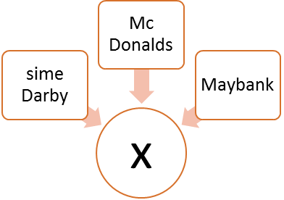  Apakah X ?
 | A  B  C  D |  | Syarikat Sendirian Berhad  Syarikat Multinasional  Syarikat Kerajaan  Syarikat Koperasi
32 | Antara berikut, yang manakah merupakan faktor yang mempengaruhi globalisasi?
 | A  B  C  D |  | kenaikan taraf perintis  perkembangan ekonomi  perkembangan teknologi maklumat  kenaikan kadar pertukaran mata wang asing
33 | Maklumat yang berikut berkaitan dengan sebab wujudnya perdagangan antarabangsa.  Mesir mengeluarkan dan mengeksport kurma ke Malaysia.  Apakah faktor tersebut?
 | A  B  C  D |  | Harga faktor  Iklim dan tanih  Sumber semula jadi  Tingkat kecekapan pengeluaran
34 | Antara yang berikut manakah merupakan tujuan kerajaan mengenakan kuota terhadap barang import?
 | A  B  C  D |  | Menggalakkan penawaran barang import  Memperbaiki imbangan pembayaran  Meningkatkan kadar pengangguran  Menambahkan pendapatan negara
35 | Jadual di bawah menunjukkan kadar pertukaran antara Ringgit Malaysia (RM) dengan beberapa mata wang negara asing.  Seorang pelancong Eropah ingin menukarkan 400 Euro kepada Ringgit Malaysia. Berapakah Ringgit Malaysia yang diterima oleh pelancong tersebut?
  Mata wang | Harga belian (RM) | Harga jualan (RM)
  1 Euro | 4.9258 | 4.9795
 | A  B  C  D |  | RM80.33  RM81.21  RM1 970.32  RM1 991.80

Pilihan jawapan bagi Soalan 36 hingga Soalan 40 berdasarkan jadual berikut:

Pilihan | Pernyataan I | Pernyataan II
A  B  C  D | Betul  Salah  Salah  Betul | Salah  Betul  Salah  Betul

36 | I  II | Firma menghadapi masalah kekurangan faktor pengeluaran untuk mengeluarkan barang dan perkhidmatan  Firma membuat pilihan untuk memaksimumkan keuntungan
37 | I  II | Sektor utama melibatkan aktiviti alam semulajadi  Sektor utama juga dikenali sebagai sektor perkhidmatan
38 | I  II | Contoh faedah sosial ialah pencemaran air.  Contoh kos sosial ialah menawarkan peluang pekerjaan kepada penduduk sekitar
39 | I  II | Inflasi tarikan permintaan disebabkan oleh peningkatan permintaan agregat dalam ekonomi.  Cukai progresif menunjukkan semakin rendah pendapatan semakin tinggi cukai yang dibayar.
40 | I  II | Pengangguran merupakan penunjuk ekonomi yang mengukur peratus penganggur dalam kalangan tenaga buruh yang sedia ada dalam sesebuah negara.  Pengangguran menyebabkan pendapatan negara sebenar lebih daripada pendapatan negara potensi

KERTAS SOALAN TAMAT

